МИНИСТЕРСТВО ОБРАЗОВАНИЯ И НАУКИ РОССИЙСКОЙ ФЕДЕРАЦИИ

_________________________________________________________

**ФЕДЕРАЛЬНОЕ ГОСУДАРСТВЕННОЕ БЮДЖЕТНОЕ ОБРАЗОВАТЕЛЬНОЕ УЧРЕЖДЕНИЕ**

**ВЫСШЕГО ПРОФЕССИОНАЛЬНОГО ОБРАЗОВАНИЯ**

**САНКТ-ПЕТЕРБУРГСКИЙ НАЦИОНАЛЬНЫЙ ИССЛЕДОВАТЕЛЬСКИЙ УНИВЕРСИТЕТ ИНФОРМАЦИОННЫХ ТЕХНОЛОГИЙ, МЕХАНИКИ И ОПТИКИ**

Отчет по лабораторной работе №1

«Изучение скольжения тележки по наклонной плоскости»

Выполнил студент

Группы P3112

Анищенко А.А.

Проверил

Санкт-Петербург

2016

Цель работы.

1. Экспериментальная проверка равноускоренности движения тележки по наклонной плоскости.

2. Определения ускорения свободного падения.

Теоретические основы лабораторной работы:

Как известно, при равноускоренном движении тела вдоль оси Ох проекция его скорость νх от времени t определяется выражением:

$v_{x}\left(t\right)=v_{0x}+a_{x}t$

Зависимость координаты x от времени t имеет вид:

$x=x_{0}+v_{0x}t+\frac{a_{x}t^{2}}{2}$

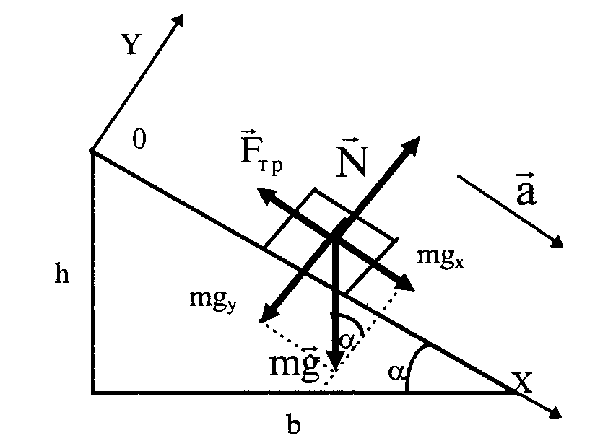Рассмотрим тележку, скользящую по наклонной плоскости. Второй закон Ньютона, описывающий движение тележки:

$m\vec{a}=m\vec{g}+\vec{N}+{\vec{F}}_{тр}$

где $\vec{N}$– сила реакции опоры, а сила трения скольжения $F_{тр}=μN$. Проекции уравнения (3) на координатные оси:

$Oy :N=mg\cos{α}$

$Ox :ma=mg\sin{α}-μmg\cos{α}$

где α – угол между наклонной плоскостью и горизонтом. Из последнего уравнения следует:

$a=g\sin{α}-μg\cos{α}$

Список оборудования:

1. рельс с сантиметровой шкалой на лицевой стороне;

2. тележка;

3. воздушный насос;

4. источник питания насоса ВС 4-12;

5. опоры рельса;

6. опорная плоскость;

7. фиксирующий электромагнит;

8. оптические ворота;

9. цифровой измерительный прибор ПКЦ-3;

10. пульт дистанционного управления;

11. угольник.

Приборные погрешности: Δх1=Δх2=5 мм, Δt1=Δt2=0,05c.

Основные формулы:

1. $2\left(x_{2}-x_{1}\right)=a(t_{2}^{2}-t_{1}^{2})$ или $Y=aX$,
$a_{гр}=\frac{Y_{A}}{X_{A}}$

$∆a_{гр}=\frac{a_{гр}}{Y_{A}}\sqrt{\frac{\sum_{i=1}^{N}{{\left(Y_{i}-\tilde{Y}\left(X_{i}\right)\right)}^{2}}}{N-1}}$

$\sin{α}=\frac{h_{0} - h - (h_{0 }^{'}- h^{'})}{x^{'}- x}$

2. ${\overline{t}}_{1}=\frac{\sum_{i=1}^{N}{t_{1i}}}{N}$, где $N$– количество измерений в серии
3. $∆{\overline{t}}_{1сл}=K_{S}(α_{дов}, N)\sqrt{\frac{\sum_{i=1}^{N}{{\left(t_{1i}-{\overline{t}}_{1}\right)}^{2}}}{N\left(N-1\right)}}$, где $K_{S}(α_{дов}, N)$– коэффициент Стьюдента для доверительной вероятности
4. $∆{\overline{t}}_{1}=\sqrt{{\left(∆{\overline{t}}_{1сл}\right)}^{2}+{\left(∆t_{1пр}\right)}^{2}}$, где $∆t_{1пр}$– приборная погрешность измерения $t_{1}$

12.

13.

14.

15.

16.

17.

18.

Ход работы

Упражнение 1

Тележка движется равноускорено с начальной скоростью, равной 0, значит из формулы 2 выводим формулу 5. По данным 6 и 7 столбца таблицы № 2 сделаем диаграмму Y(X), и проведем аппроксимирующую прямую ( ), максимально близкую ко всем экспериментальным точкам.  
Вычислим ускорение, как угловой коэффициент по формуле (6):

По отклонениям ординат точек высчитываем погрешность ускорения по формуле 7:

Рассчитываем доверительный интервал:

Упражнение 2

По формуле 8 рассчитываем синус и заполняем 2 столбик таблицы 4:

Затем считаем cреднее значение времени t1 и среднее значение времени t2 по формуле 9:

По формуле 10 считаем случайную погрешность значения времени:

Найдем полную погрешность времени по формуле 11:

Запишем доверительный интервал в третий столбец таблицы 4 :

Повторим все то же самое для каждой серии измерений таблицы 3 и для t2 и заполним четвертый столбик таблицы 4.

Для каждой серии измерений 3 таблицы считаем ускорение и его погрешности по формулам 12 и 13:

Найденное в виде доверительных интервалов записываем в последний столбец таблицы 4.

По данным второго и пятого столбцов таблицы 4 наносим экспериментальные точки на диаграмму а от sinα и показываем найденные доверительные интервалы. Проводим аппроксимирующую прямую ( ), максимально близкую ко всем точкам.

Поскольку коэффициент трения μ и угол α достаточно малы, в формуле (4) можно заменить cos α единицей. С учетом этого теоретическая формула для ускорения имеет вид 14 формулы:

Следовательно, считаем ускорение свободного падения, как угловой коэффициент аппроксимирующей прямой по формуле 15:

Считаем погрешность по отклонениям ординат экспериментальных точек по формуле 16:

В ответ записываем ускорение свободного падения доверительными интервалами.

Вывод

Мы провели экспериментальную проверку равноускоренности движения тележки по наклонной плоскости и посчитали погрешности значений времени и ускорения после чего пришли к выводу

Такие значения погрешностей получаются, потому что

Считая ускорение свободного падения, мы получили ____, вместо 9,8, потому что